HỘI NGHỊ KIỂM ĐIỂM, ĐÁNH GIÁ, XẾP LOẠI CHẤT LƯỢNG ĐỐI VỚI TẬP THỂ CHI BỘ, ĐẢNG VIÊN NĂM 2022

Chiều ngày 28/11/2022, được sự cho phép của Đảng ủy phường Tân Định, Chi bộ trường Tiểu học Tân Định long trọng tổ chức Hội nghị kiểm điểm, đánh giá, xếp loại chất lượng đối với tập thể chi bộ, đảng viên năm 2022. Nhằm tổng kết tình hình thực hiện Nghị quyết Đảng, đánh giá, xếp loại chất lượng đảng viên và triển khai nhiệm vụ công tác năm 2023.
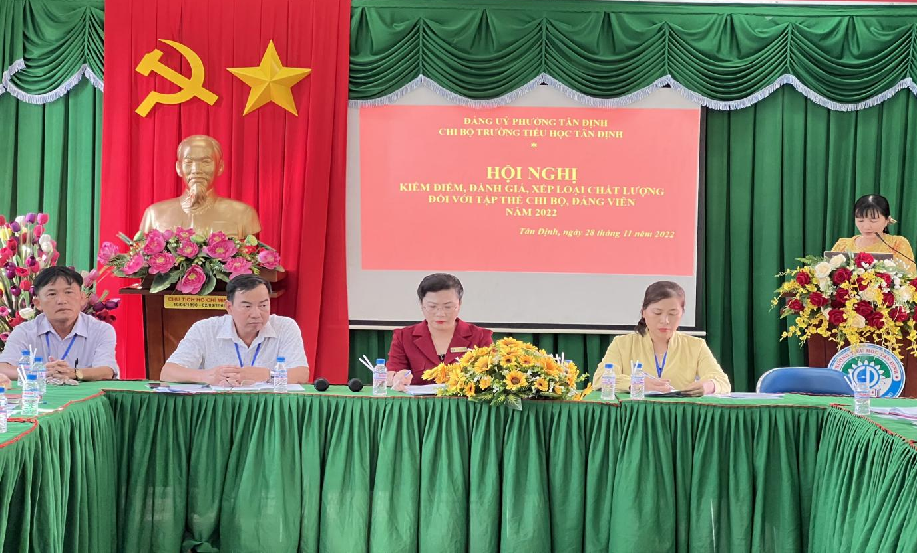
Đến dự Hội nghị có đồng chí Vũ Thị Hồng Hoa - Đảng ủy viên - Bí thư chi bộ - Hiệu trưởng nhà trường; đồng chí Nguyễn Thành Mai – Phó bí thư chi bộ - Phó hiệu trưởng; đồng chí Nguyễn Thị Anh Thư – Chi Ủy Viên – Phó hiệu trưởng; thầy Phạm Hoàng Oanh - Chủ tịch công đoàn, cùng toàn thể các Đảng viên thuộc Chi bộ tiểu học Tân Định.
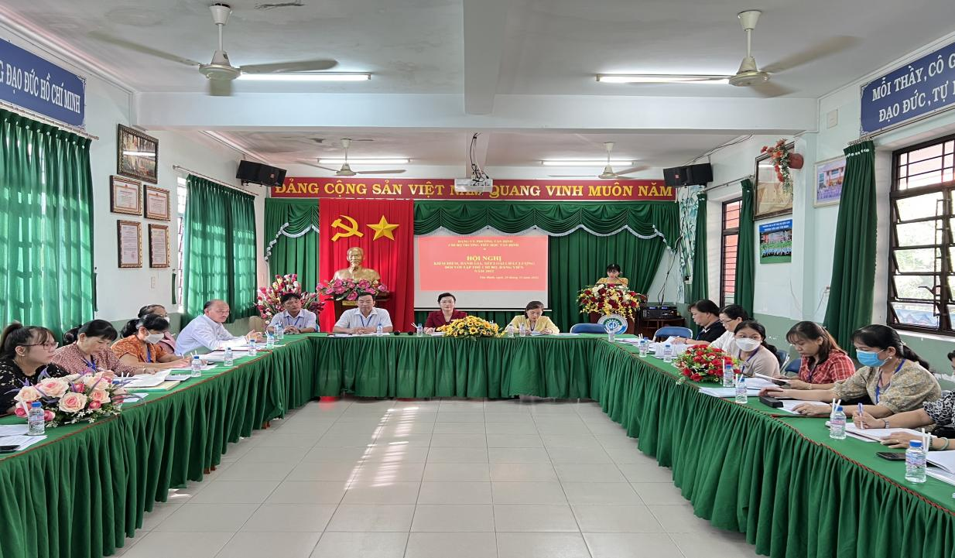

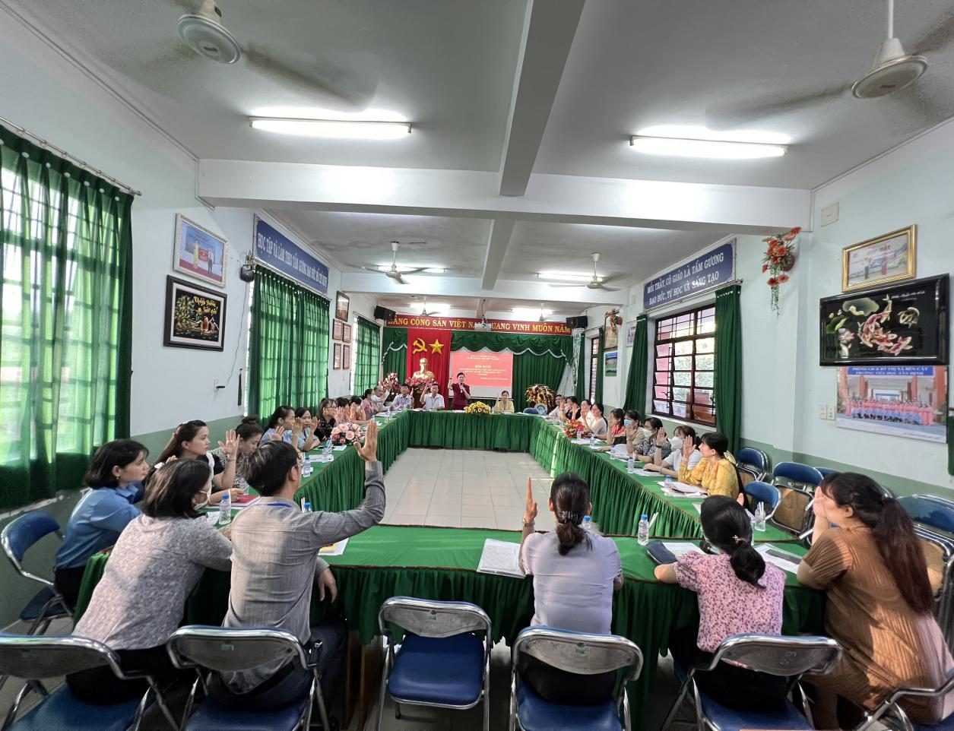

Mở đầu chương trình của Hội nghị, đồng chí Vũ Thị Hồng Hoa - Đảng ủy viên - Bí thư chi bộ - Hiệu trưởng nhà trường phát biểu khai mạc Hội nghị. Phát biểu khai mạc Hội nghị, đồng chí Vũ Thị Hồng Hoa - Đảng ủy viên - Bí thư chi bộ - Hiệu trưởng nhà trường nhấn mạnh: “ Hội nghị Tổng kết hôm nay có rất nhiều nội dung quan trọng nhằm đánh giá, tổng kết lại các nhiệm vụ công tác của năm 2022; đồng thời đánh giá, xếp loại chất lượng đảng viên của năm 2022”.
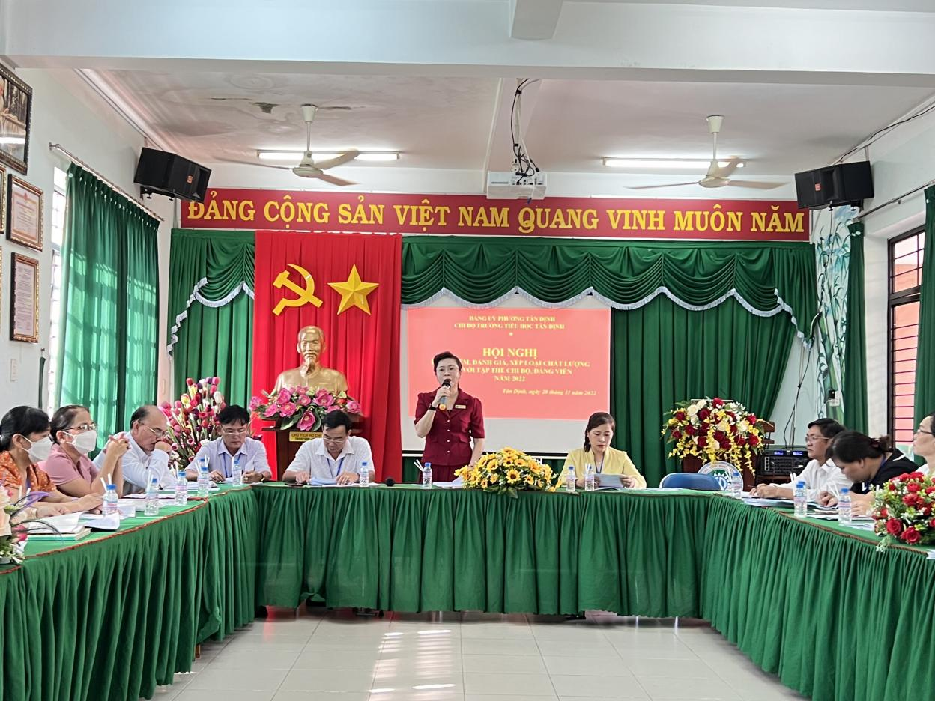
Đồng chí Vũ Thị Hồng Hoa - Đảng ủy viên - Bí thư chi bộ - Hiệu trưởng nhà trường, phát biểu khai mạc Hội nghị
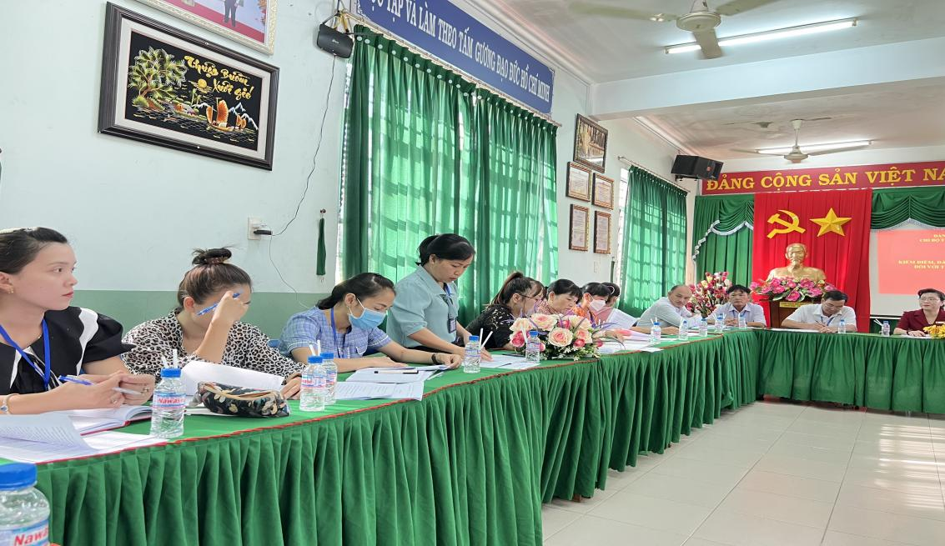
Tiếp theo chương trình, đồng chí Vũ Thị Hồng Hoa - Đảng ủy viên - Bí thư chi bộ - Hiệu trưởng nhà trường thông qua bản kiểm điểm tự phê bình và phê bình của Chi bộ trường tiểu học Tân Định. Sau đó tiến hành thông qua kiểm điểm của từng cá nhân.

Biểu quyết xếp loại chi bộ và đảng viên; xếp loại đảng viên hoàn thành xuất sắc nhiệm vụ.
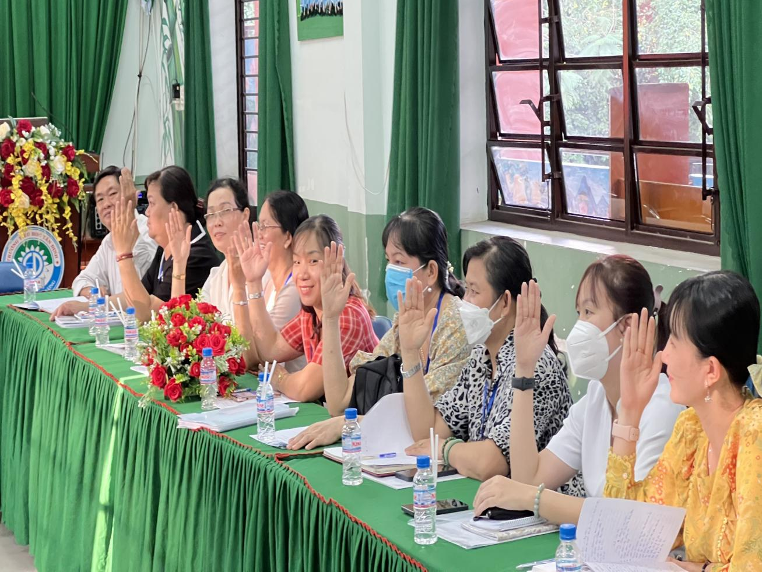

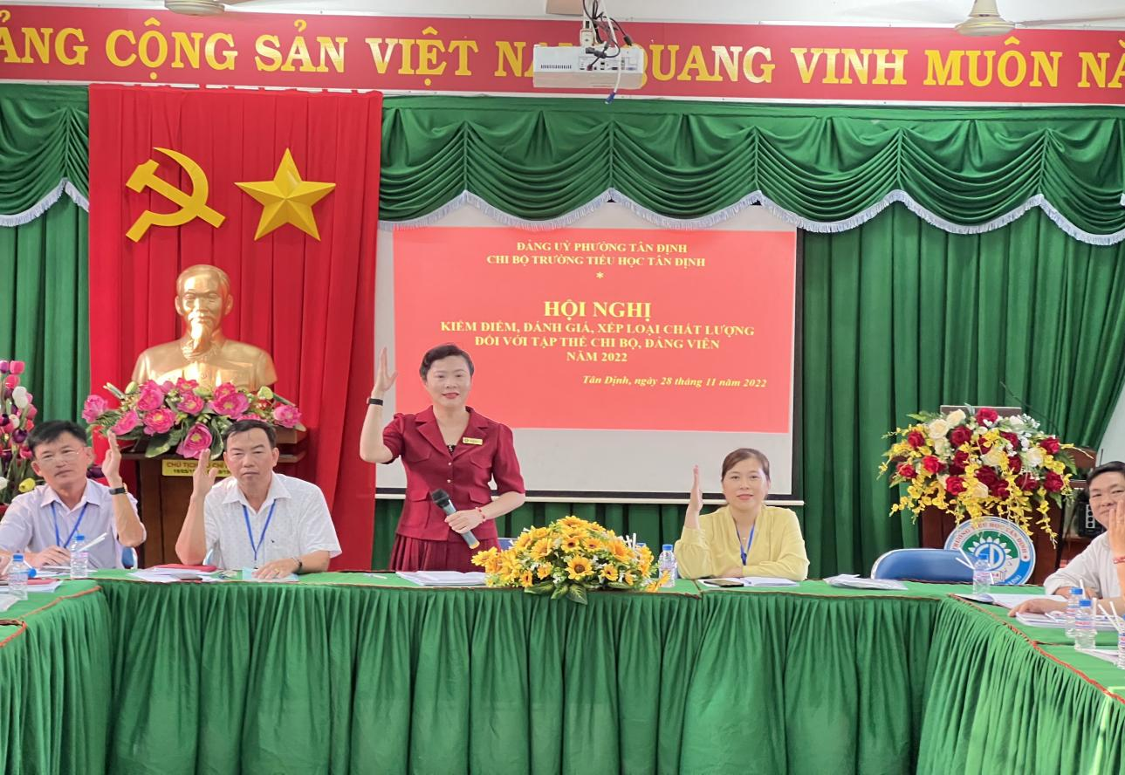

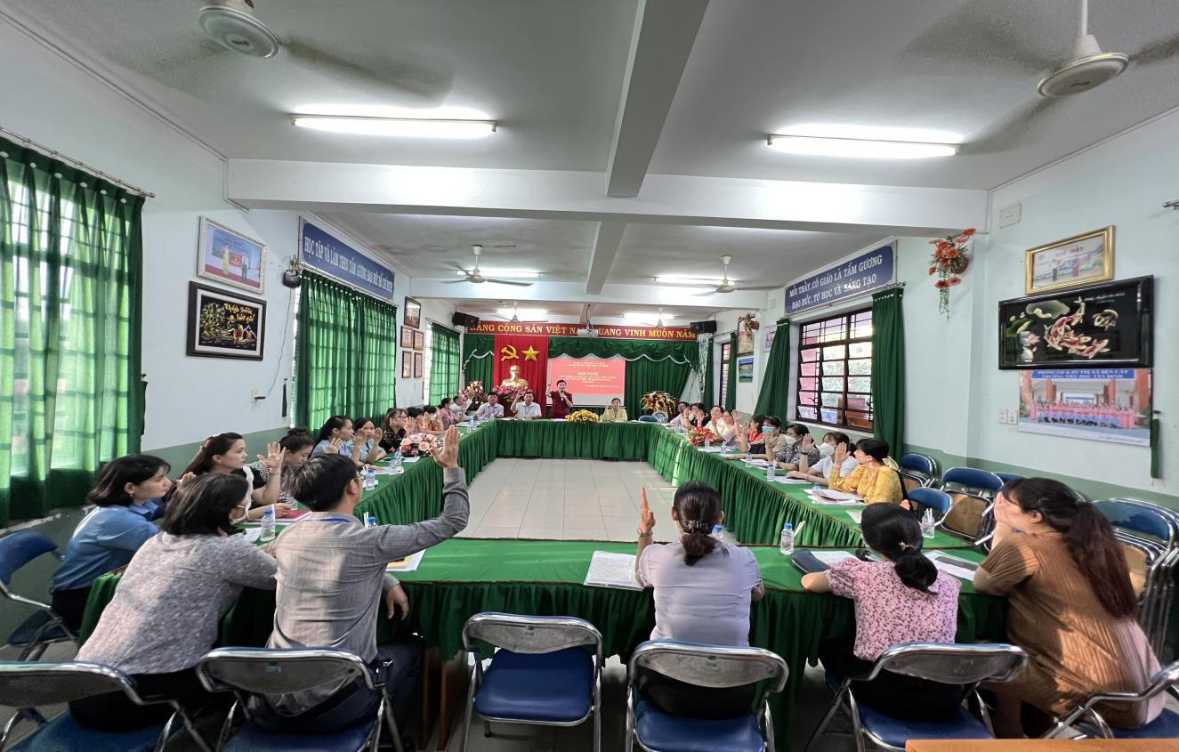
Hội nghị kiểm điểm, đánh giá, xếp loại chất lượng đối với tập thể chi bộ, đảng viên năm 2022 diễn ra thành công tốt đẹp, nêu cao tinh thần dân chủ, mọi đảng viên đều được đóng góp ý kiến. Đó chính là động lực để mỗi cá nhân không ngừng phấn đấu hoàn thành tốt nhiệm vụ chính trị, góp phần nâng cao chất lượng đảng viên trong năm học mới 2022 - 2023.
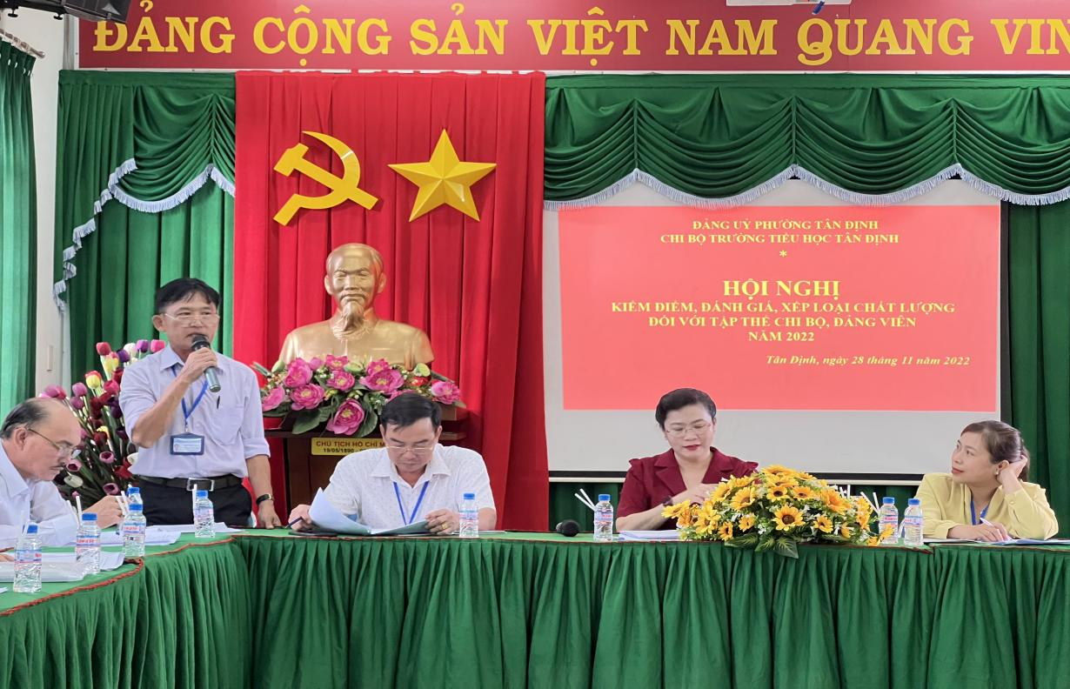
MỘT SỐ HÌNH ẢNH CỦA HỘI NGHỊ

